Тема проекта
«Хранитель старины далёкой - великий русский самовар»

Номинация «Культурное наследие и современное искусство»

Топоров Евгений Александрович
3 класс
Филиал МБОУ СОШ с. Тербуны
в с. Марьино-Николаевка
Тербунского района Липецкой области
Руководитель: Смольянинова Диана Алексеевна
Учитель начальных классов

2026 г.

Содержание

I. Введение …………………………………………………………………….3
1. Актуальность проекта………………………………………………………..3
2. История происхождения самовара………………………….………………5
3. Пословицы и поговорки о самоварах……………………………………….6
II. Основная часть проекта.
2.1. Тула - родина самовара……………. …………………………....………7
2.2. Строение самовара….……………………………………………………..9
2.3. Хранитель старины далёкой - великий русский самовар
братьев Баташевых………………………………………. …………………….9
III. Заключение………………………………………………………………..10
IV. Список источников и литературы ………………………………….....11
V. Иллюстративный материал……………………………………………...12

- Введение
Каждое утро, собираясь в школу, я пью чай, наливая его из электрического чайника. И вот однажды я задумалась, а как раньше пили чай? Это сейчас мы ставим чайник на газовую плиту, а если чайник электрический, мама включает его в розетку. С этим вопросом я обратилась к бабушке. Она мне рассказала, что раньше чай пили из самовара и проводили за чаем иногда по несколько часов.
Мне очень нравится приходить в гости к бабушке, так как у неё в доме всегда собираются наши родственники. Мы в гости ходим с мамой и моим старшим братом Димой, потому что мой папа в настоящее время защищает Родину. Когда мы собираемся нашей большой и дружной семьёй за столом у бабушки, она ставит на стол вместо современного чайника самовар. И я задумался, почему у нас дома с мамой нет такого большого интересного самовара! Приложение 1. Семейное чаепитие у бабушки.
Я, конечно, же поинтересовался у бабушки, откуда у неё появился самовар. Её рассказ слушал очень внимательно!
- «Этот самовар появился у нас дома давно. В то время еще не было современных электрических чайников. Нам подарили его на новоселье. С тех пор самовар стал частью нашего семейного быта и ни один праздник не обходится без любимого самовара!», - сказала бабушка.
Большего всего мне нравится пить ароматный чай. Для меня это был необычный вкус чая. Я предположил, что бабушка заваривает его на разных травах. И мама мне сказала, что это действительно так.
Моя бабуля всё успевает: и пироги печёт, и гостей встречает, и за хозяйством следит, и нас внучат любит! А ещё она - социальный работник. Я спросил у мамы, что это за профессия бабушки?
Мама рассказала, что бабушка помогает ухаживать за пожилыми людьми. В этой профессии самое главное – общение. И у бабушки это хорошо получается. В знак благодарности её подопечные угощают бабулю гостинцами и травами для заваривания чая дома с семьёй: чабрец, душица, липа, мята и сушёные листья земляники и малины. Чай получается очень вкусным! Мой самый любимый чай с липой. Он такой сладкий и душистый! Мы всегда с братом ждем с нетерпением, когда бабушка позвонит и пригласит нас на чай из самовара.
Диана Алексеевна, мой учитель, рассказала мне, что с давних пор посиделки у самовара являлись русской традицией, но в настоящее время сложно представить в доме наличие самовара, а его применение в хозяйстве забыто. Но сегодня самовар и посиделки около самовара становятся вновь символом общения и сохранения семенных ценностей.
Жизнь стала однообразной, её ритм не даёт нам остановиться и побеседовать с родными, друзьями, выпить чаю за круглым столом. Забыты обычаи заваривать чай в самоваре.
Самовар потеснил ближайший родственник – чайник. Сложно сегодня представить в доме наличие самовара, поэтому я считают тему своего проекта актуальной.
Мне стало интересно, откуда появился самовар? Какие бывают самовары?
Объект исследования: предназначение самовара в быту.
Предмет исследования: самовар.
Цель: приобщать детей к русской народной культуре и традициям, показать уникальность русского самовара для сохранения народных традиций.
Задачи:
-познакомиться с традицией чаепития на Руси;
-узнать историю появления самовара братьев Баташевых;
-воспитывать у детей интерес к русской народной культуре;
Гипотеза: чем ярче желание ребенка узнать о русском народном быте, культуре и традициях русского народа, тем наиболее полно сформируются семейные ценности.
Практическая значимость: способствует расширению представлений детей о самоваре, как о предмете народного быта; побуждает к возрождению и сохранению русских и семейных традиций.
Для решения данных задач мы использовали разные методы исследования:
- посещение сельской библиотеки;
- посещение школьного музея;
- экскурсия в краеведческий музей села Тербуны;
- участие в празднике Масленица;
- семейные праздники, беседа с бабушкой.

2. История происхождения самовара.
Чтобы больше узнать информации о самоварах, мы обратились в библиотеку села Марьино-Николаевка. Библиотекарь предложила нам толковый словарь Владимира Ивановича Даля. Я нашёл значение слова самовар. Приложение 2. Толковый словарь русского языка В.И. Даль.
Самовар, самоварец, самоварчик, самогрей, самоварище – водогрейный для чаю, сосуд медный, с трубою, с жаровнею внутри; шуточно самодур, самограй.
Из толкового словаря я узнал следующую информацию:
- самовары пришли в Россию из Западной Европы в 18 веке, где они употреблялись для подогревания бульонов;
- в 19 веке самовары получили широкое распространение во всех слоях русского общества. Чай из самовара пили в царском дворце, в помещичьей усадьбе, квартире университетского профессора, в мещанской семье, крестьянской избе;
- самовар кипел на столе, когда приглашались гости, располагал посидеть с удовольствием за столом и долго с желанными людьми;
- самовар славился, когда было холодно на улице или, наоборот, когда жарко;
В городах и богатых крестьянских семьях выработался своеобразный ритуал чаепития. Самовар начищали до блеска и устанавливали на специальном самоварном столике, который располагался рядом с обеденным столом. Заварочный фарфоровый чайник ставился на конфорку. На обеденном столе расставлялись чашки с глубокими блюдцами и чайными ложечками, сахарница с колотым сахаром, ситечко, щипцы для колки сахара и блюдо с пирогами.
Чай разливала хозяйка дома или ее старшая дочь. Чашку надо было наливать до краёв, не забывая потчевать гостей и предлагать ещё. Чай полагалось пить из блюдца, держа ее всеми пальцами. Подливание чая в чашку заканчивалось тогда, когда гость переворачивал чашку верх дном. Это означало, что гость чая больше не хочет и очень доволен угощением.
Самовары в русской деревне очень ценились. Их наличие в семье говорило о её благополучие, достатке, богатстве и высоком положении хозяина дома. Хорошие самовары давались дочерям в приданое.
Самовары можно было купить на ярмарках, в городских магазинах, в сельских лавках. На крупных ярмарках, таких, как Макарьевская, Ирбитская, Нижегородская, имелись специальные самоварные ряды. Самовары могли продаваться на вес или поштучно.
Из энциклопедии «Русская изба» мы с учителем прочитали, что САМОВАР – это кипятильник, паровик, самограй, самогрей, самодур, самокипец, сбитенник. Приложение 3. Энциклопедия «Русская изба».
Прибор для кипячения воды и приготовления пищи. Самовары были металлические, обычно из латуни и меди, в редких случаях из серебра, стали, чугуна и зачастую никелировался. Тулово могло иметь самую разнообразную форму: шара, рюмки, цилиндра, бочонка, груши, яйца.

3. Пословицы и поговорки о самоварах.
Самовар вошёл в душу русского народа как важный атрибут семейного благополучия и покоя. Под пыхтенье самовара слагали стихи, пели песни, водили хороводы. Библиотекарь подготовила выставку книг: Корней Чуковский «Самовар», «Муха-Цокотуха», «Федорино горе», Даниил Хармс «Иван Иваныч Самовар», Эдуард Успенский «Вниз по волшебной реке». Поэт Михаил Пляцковский написал стихотворение «Наш красавец самовар».
Самовар - это часть жизни русского народа, отражённый в пословицах и поговорках. Вера Степановна предложила пословицы и поговорки о самоваре.
Приложение 4. Поговорки о самоваре.
- «Расшумелся, как самовар, — кипит, шипит, да только не уходит»
- Самовар кипит - уходить не велит!
- С самоваром - буяном чай важнее, беседа веселее.
- Выпей из самовара чайку - забудешь тоску.
- «Самовар, что море соловецкое, пьём из него за здоровье молодецкое»
- «У самовара я и моя Маша»

Приложение 5. Пословицы о самоваре.
- «В Тулу со своим самоваром не ездят».
- «На три двора пять самоваров и одна лошадь».
- «Ни курицы, ни кошки, а самоварчик на окошке» .
- «Придёшь в гости — самовар поставлю, уйдёшь — чай буду пить».
- «До чего народ доходит: самовар в упряжке водит».

Самовар - это доброе русское гостеприимство. В кругу друзей и родных самовар дарит тепло и сердечный покой. Самовары популярны и в народном искусстве. Их изображали на картинах, подносах, деревянных и берестяных коробках, прялках.

II. Основная часть проекта.
2.1. Тула - родина самовара. Приложение 6. Тульский самовар.
Мой старший брат Дмитрий был на экскурсии с ребятами в городе Тула и рассказал мне много интересного о городе, тульских пряниках и самоварах. Дима с ребятами посетили Тульский оружейный музей, где смогли увидеть знаменитые тульские самовары, оружие и другие исторические экспонаты. Участники экскурсии получили уникальную возможность изготовить тульское лакомство на пряничной фабрике «Медовые традиции». Приложение 7. Мастер-класс по изготовлению тульского пряника. Соблюдая технологию изготовления Тульских пряников, известную более 300 лет, специалисты фабрики производят более 80 наименований продукции. Экскурсанты узнали всё о знаменитом Тульском прянике – легенды и истории, секреты изготовления и многое другое!
Приложение 8. Пряничная фабрика «Старые традиции» г. Тула.
Из рассказов экскурсоводов выяснилось, что Самовар и Тула неразделимы. В любом уголке России и далеко за ее пределами можно встретить тульский самовар. Приложение 9. На экскурсии в Оружейном музее г. Тулы.
Тульские мастера веками ковали оружие и делали самовары. Существует легенда, согласно которой самовар в Россию из Голландии завёз Пётр I, но в действительности самовары появились через полвека после смерти царя Петра.
О появлении первых, документально зафиксированных, самоваров в Туле известно следующее.
В 1778 году на улице Штыковой, что в Заречье, братьями Иваном и Назаром Лисицыными изготовлен самовар в небольшом, поначалу, первом в городе самоварном заведении. Основателем этого заведения был их отец, оружейник Федор Лисицын, который в свободное от работы на оружейном заводе время, построил собственную мастерскую и упражнялся в ней всякого рода работами по меди. Фабрика в 1823 году переходит к сыну Назара Никите Лисицыну.
Самовары Лисицыных славились разнообразием форм и отделок: бочонки, вазы с чеканкой и гравировкой, самовары яйцевидной формы, с кранами в виде дельфина, с петлеобразными ручками. Сколько радости доставили они людям! Но прошло столетие — и заросли травой могилы фабрикантов, забыты имена их подмастерьев. Отшумели, не поют уже своих вечерних песен первые самовары, прославившие Тулу. Они тихо грустят вдали от родины, в музеях Москвы, Санкт-Петербурга, Калуги. Впрочем, и Тульский музей самоваров может похвастаться старейшим самоваром Лисицыных.
Между тем, самоварное производство оказалось весьма прибыльным. Кустари быстро превращались в фабрикантов, мастерские — в фабрики. В 1785 году открывается самоварное заведение А. М. Морозова, в 1787 году — Ф. М. Попова, в 1796-м — Михаила Медведева. В 1808 году в Туле работало восемь самоварных фабрик. В 1812 году открывается фабрика Василия Ломова, в 1813 году — Андрея Курашева, в 1815 году — Егора Черникова, в 1820 году — Степана Киселева. Василий Ломов вместе со своим братом Иваном выпускали самовары высокого качества, по 1000 — 1200 штук в год, и получили высокую известность. Самовары тогда продавались на вес и стоили: из латуни — 64 рубля за пуд, из красной меди — 90 рублей за пуд. В 1840 году за высокое качество самовары Ломовых, одними из первых, имели право носить государственный российский герб как высшую награду.

2.2. Строение самовара.
Устроены самовары одинаково.
Самая важная часть самовара – это тулово (корпус), куда вливается вода для кипячения. В центре самовара, внутри, специальная полость для топлива труба-жаровня. В нижней части трубы есть решётка, куда клали топливо.
Приложение 10. Строение самовара. Тулово соединяется с нижней частью - поддоном, основанием самовара, к которому крепятся ножки. Этот переход от корпуса к поддону называется шейка; в верхней части шейки находятся поддувалова - отверстия, декоративно оформленные, через которые проходит воздух, необходимый для поддержания процесса горения в жаровне.
В месте соединения шейки и поддона, изнутри, находится донышко. Здесь скапливаются продукты горения древесного топлива: зола, угольки. Донышко не закрепляется наглухо. Его можно открыть и удалить золу и пепел.
Сбоку на корпусе находятся ручки - парные, изогнутые металлические пластины с деревянным валиком между ними. Деревянные валики - шишки-хватки, надетые на специальные стержни - подшипники, для удобства переноса самовара из одного места в другое и предохраняют руки от опасности обжечься.
Впереди на корпусе расположен кран, который состоит из ключа и ветки крана - изогнутой пластины, соединённой с ключом для удобства поворачивания. Через кран кипяток разливается из самовара по чашкам. Кран присоединён к корпусу репейком - специальным утолщением вокруг крана для более надёжного соединения.
На верхнюю часть корпуса самовара надевается круг - литое кольцо, которое служит опорой для крышки. Крышка закрывает самоварный корпус и не даёт воде выкипать. В центре крышки - отверстие, равное по диаметру трубе-жаровне, крышка нанизывается на жаровню. Так же в крышке часто пробиваются небольшие круглые отверстия с откидной крышечкой, это паровички (отдушники): когда самовар закипает, через паровички выпускается пар.
На крышку одевается конфорка - подставка для заварочного чайника, который часто ставится сверху самовара для прогревания и высушивания, а также для того, чтобы чай лучше «настоялся». Конфорка также маскирует ту часть жаровни, которая возвышается над крышкой. На самом верху находится небольшая крышка-колпачок. Это заглушка, она закрывает верхнее отверстие жаровни, останавливает процесс горения в самоваре, так как препятствует постоянному току воздуха по трубе-жаровне. Для работы самовара заглушку обязательно снимают.
На колпачке-заглушке - и крышке есть ручки, круглые деревянные шишки, они крепятся с помощью маленьких полых цилиндров, надетых на винт - подшишек.
Деревянные шишки предохраняют руки от соприкосновения с горячим металлом, так как именно к этим деталям самовара - крышке, заглушке, как и к боковым ручкам -прикасается хозяйка в процессе работы самовара. Подшишки закрепляются специальными гайками конической формы - малинками. Эта конструкция обязательна для любого вида самовара. Меняются размеры, объём, форма корпуса и других деталей, но все они необходимы для работы жарового самовара.
Принцип работы электрического самовара
Сейчас выпускается огромное количество электрических самоваров и вместо трубы с углём внутри у них встроена спираль. Самовар включают в розетку, спираль нагревается и вода закипает.
По области применения самовары соответствовали изменению покупательского спроса. Поэтому можно выделить следующие типы самоваров.
Типы самоваров по назначению:
- «классические» самовары для приготовления чая, иногда пищи;
- самовары-сбитенники чтобы носить горячий сбитень напиток из мёда, шалфея, хмеля, мяты, липы, малины;
- самовары-чайники для приготовления кипятка;
- самовары-кофейники служили для приготовления кофе и имели приспособление для подвешивания мешочка с кофе;
- «фонтаны» самовары служили холодильником; их использовали для охлаждения или подачи холодных напитков, а в чашу вместо топлива, помещали лёд.

Типы самоваров по использованию топлива:
По использованию топлива выпускались следующие самовары:
- самовары на дровах - «жаровые», разогревавшиеся углями;
- керосиновые самовары - пользовались большим спросом там, где был дешевле керосин;
- самовар Черниковых - конструкция с трубой, подведённой сбоку, что значительно ускоряло закипание воды;
- электрический самовар - в нём нагрев воды происходит при помощи нагревательного элемента;
- комбинированный самовар - работающий от угля или электрический.
Формы самоваров:
Самовары выпускали разные по форме и отделке: Приложение 11.
- самовар-банка;
- самовар-рюмка;
- самовар-ваза;
- самовар-жёлудь;
- самовар-дуля;
- самовар-репка;
- самовар-яйцо;
- самовар-кувшин;
- самовар-шар
- самовар-петух;
- самовар-бочонок
Материалом для самоваров служили различные сплавы металла: мельхиора, меди, латуни. Дорогие изделия серебрили. Самовары делали не только из металла, но и из фаянса, фарфора и даже из хрусталя.

2.3. Хранитель старины далёкой - великий русский самовар братьев Баташевых.
Первое предприятие по производству тульских самоваров Баташева было основано в 1825 году оружейником Иваном Григорьевичем. Развивая самоварное дело, он получил дворянство, звание «придворного фабриканта» и право ставить на изделиях герб Российской империи. После его смерти производство унаследовал его сын Николай Иванович Баташев. Приложение 12. Герб Российской империи на самоварах.
Тула — родина самовара и «самоварных царей». А истинными «самоварными царями» в Туле по праву считались братья Баташевы — Александр Степанович и Василий Степанович.
Александр и Василий — юные наследники, на плечи которых легло возрождение из пепла самоварного производства и родного дома, были очень молоды.
Зародилось предприятие Баташевых в начале 40-х годов XIX века в Чулковой слободе, которая располагалась недалеко Тулы. Основал это изначально небольшое производство Степан Федотович Баташев. Дело Баташева расширилось, и он выбился в купечество. Предприятие выпускало около 400 самоваров в год и насчитывало от 8 до 12 рабочих и 4 учеников. Спустя несколько лет Степан Федотович переехал вместе с производством в саму Тулу, где построил фабрику и семейный дом. Но жизнь полна испытаний и в 1861 году, к великому сожалению, произошло несчастье — фабрику охватил пожар, и она сгорела вместе с домом.
Александру на то время было всего 13 лет, а Василию — 19. Но несмотря на их юный возраст, братьям удалось восстановить дом и фабрику, превратив её спустя несколько лет в быстро растущее дело. Фабрика получила название — «Наследники В.С. Баташева». Конкуренция у производителей аппаратов в Туле была очень большой — около 80 предприятий. Но братьям всегда удавалось занимать призовые места на различных всероссийских и международных конкурсах и выставках, а самовар Баташевых считался одним из самых ходовых товаров. Приложение 13. Самовар братьев Баташевых. Работа в цеху кипит.
Красная медь и сплав меди с никелем — вот из таких материалов создавались первые модели. Позже их заменила латунь, которая позволяла экономить на затратах производства.
Благодаря тому, что братья Баташевы нанимали на разработку новых моделей аппаратов известных мастеров и художников, их модели отличались довольно широкой линейкой дизайна, и насчитывали 54 вида. Самыми распространёнными считались самовары таких форм, как:
«ваза»;
«банка»;
«рюмка».
Изначально самовары были объёмом от 3 л до 8 л. Более поздние модели стали выпускать большего объёма — от 8 л и 12 л, и до 15 л.
Модель «рюмка» 1889 г. выпуска, относится к расцвету самоварного производства имени Баташевых. Самым большим спросом у коллекционеров пользуется жаровой агрегат Баташевых 1898 г., насчитывающий 16 медалей.
В 1885 г., самоварное производство наследников насчитывало около 600 человек и производило более 11 000 агрегатов в год, и по праву считалось самым большим и лучшим производством в Туле.
А уже к 1915 г. фабрика позволяла себе выпускать более 120 000 приборов в год, на сумму более 1 600 000 рублей.
Приложение 14. Визитная карточка самоварной фабрики братьев Баташевых. 1825 год.
Любопытный документ сохранился до наших дней - это распорядок дня на фабрике Баташевых, он гласит, что рабочий день начинается в 7 утра и заканчивается в 8 вечера, с перерывом на обед с 12-00 до 13-30.
За опоздание грозил штраф в размере 25 копеек. В субботу сокращенный рабочий день до 18-00, а воскресенье был выходной.
Праздничные дни также прописывались и были выходными, а их было немало. Такого понятия как отпуск не существовало в те времена.
Обслуживать свои станки рабочие также были должны сами, причем после работы, за порчу станков также налагался штраф.
Приложение 15. Интересный факт - режим работы фабрики братьев Баташевых.

III. Заключение.
В результате своего исследования я узнал много интересного о самоваре, не только познакомился с традициями русского гостеприимства, но и стал применять их в своей семье и классе, и пришёл к выводам:
1. История русского самовара в России началась с 18 века и пользуется популярностью у людей до сих пор.
2. Тула - Родина самоваров. Летом мы с папой запланировали поехать в Тулу и увидеть фабрику медовых традиций, посетить музей самоваров, купить самый красивый самовар и привезти его домой, а также купить тульских пряников к чаю. Пообщаться всей нашей дружной семьёй за самоваром.
3. Ритуал чаепития – одно из самых интересных этапов моего исследования. Мы применили его в нашей семье, у бабушки. Это необычно и здорово. Ведь мы смогли пообщаться около двух часов за чашкой ароматного чая.
4. Для человека самовар не только предмет быта, но и часть русского гостеприимства, которое передаётся через песни, пословицы, сказки, поговорки, произведения искусства.
К сожалению, сейчас самовар найдётся не в каждой семье и чайные традиции не соблюдаются так строго, как в старину, но самовар - это душа русского гостеприимства, которое помогает создавать тёплые отношения между людьми, особенно в семье.
Спустя века и сегодня самовар может объединить вокруг себя людей разных возрастов и профессий.
Пузатые, расписные, такие милые для русского человека – символ большой и дружной семьи.
Мне довелось увидеть самовар братьев Баташевых. Я был приятно удивлён настоящим самоваром, изготовленным братьями Баташевыми. С удовольствием показал его своим одноклассникам.
Самовар на вид старый, ничего особенного, но узнав много интересного о нем, я сделал вывод, что сколько в себе далёкого и доброго хранит этот самовар, созданный людьми в начале 40-х годов XIX века. Приложение 16. Самовар братьев Баташевых.
И действительно, самовар Баташевых по праву можно назвать - хранитель старины далёкой - великий русский самовар!

IV. Список источников и литературы
1. В.И. Даль. Толковый словарь русского языка.
2. Михаил Пляцковский «Наш красавец самовар».
3. Корней Чуковский «Мойдодыр», «Муха-Цокотуха».
4. Эдуард Успенский «Вниз по волшебной реке».
5. Энциклопедия «Русская изба».

V. Иллюстративный материал
Приложение 1. Семейное чаепитие у бабушки.
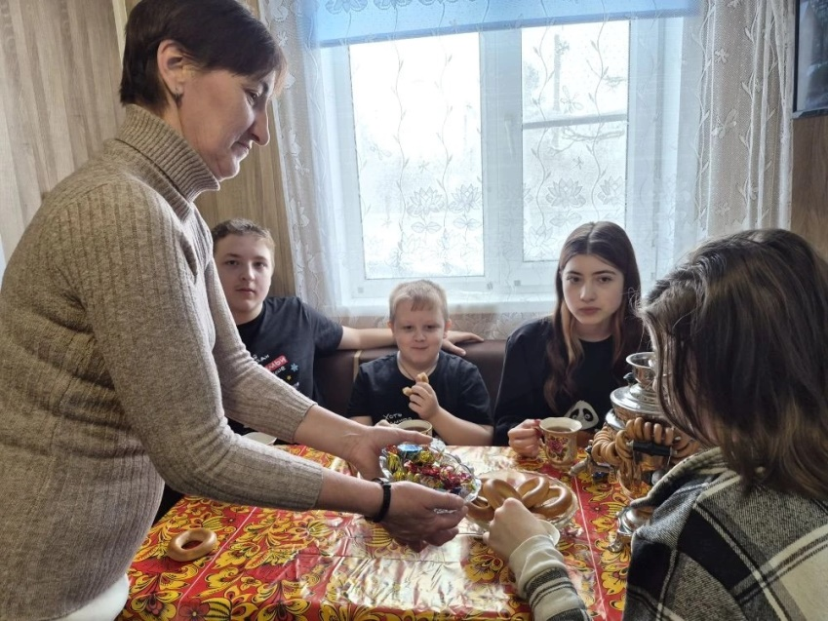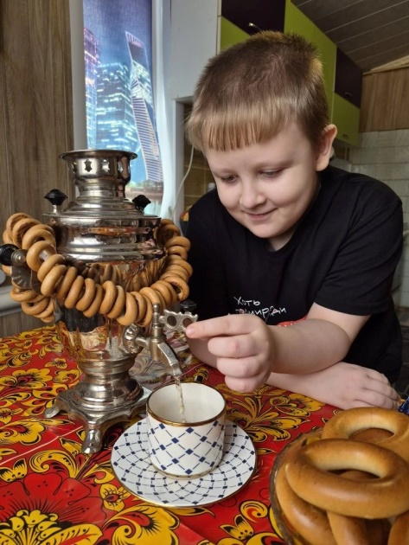
Приложение 2. Толковый словарь русского языка В.И. Даль.
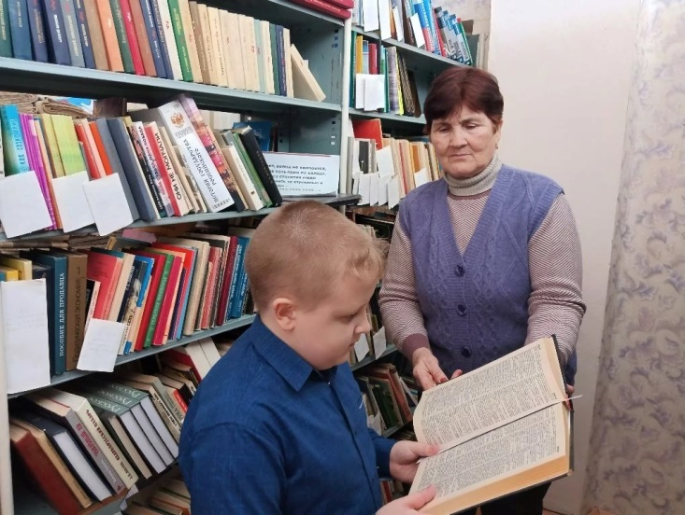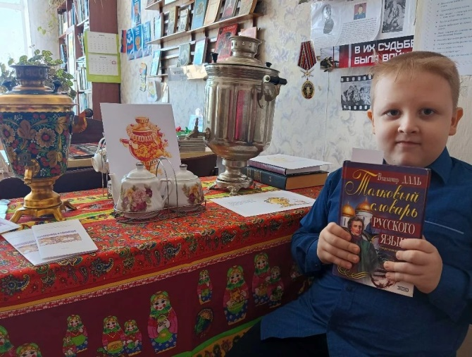
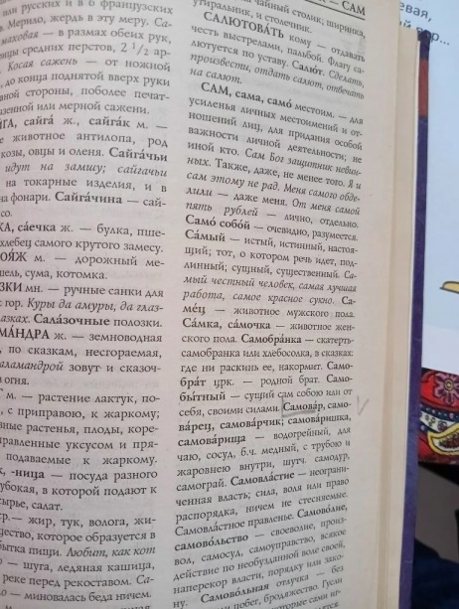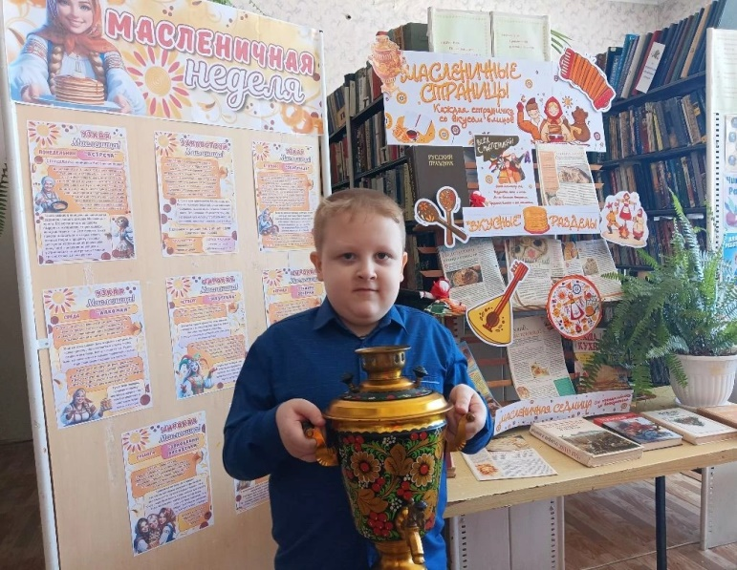
Приложение 3. Энциклопедия «Русская изба».
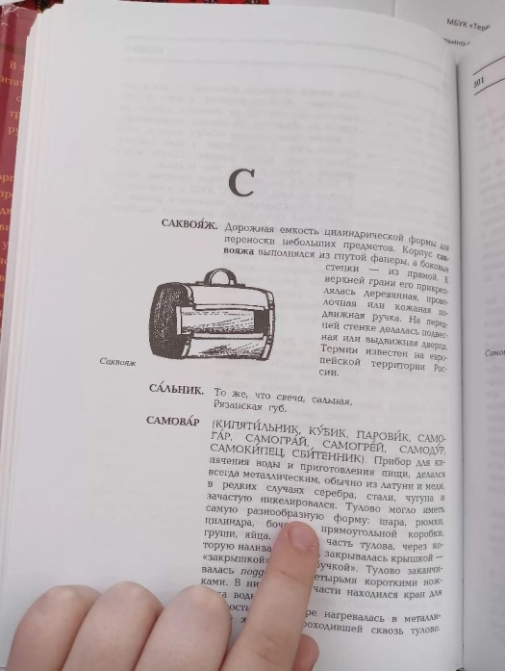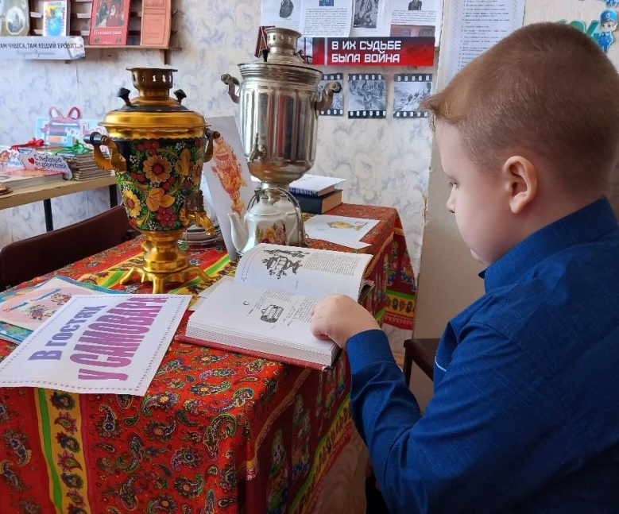
Приложение 4. Поговорки о самоваре.
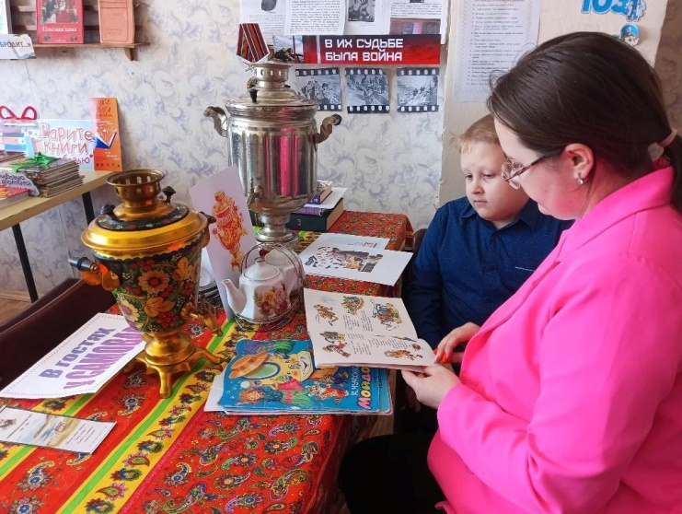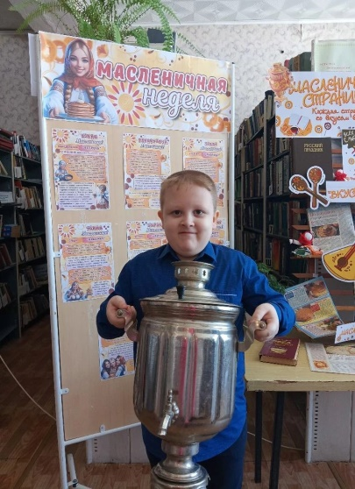
Приложение 5. Пословицы о самоваре.
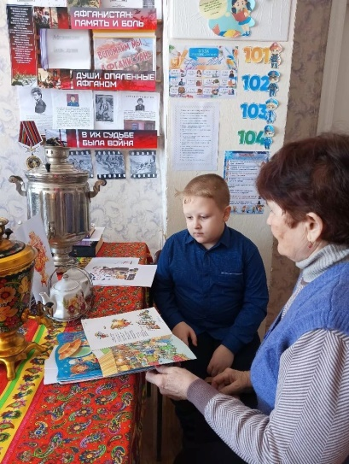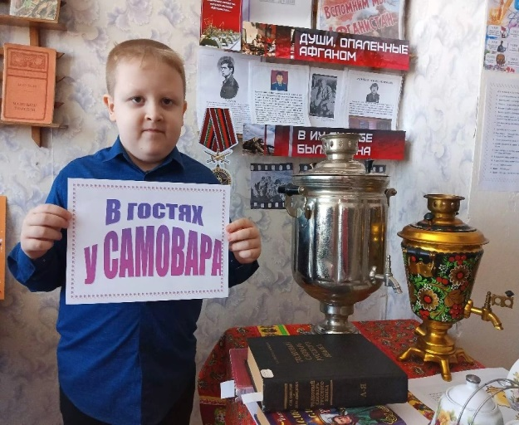
Приложение 6. Тульский самовар. Приложение 7. Мастер-класс по
изготовлению тульского пряника

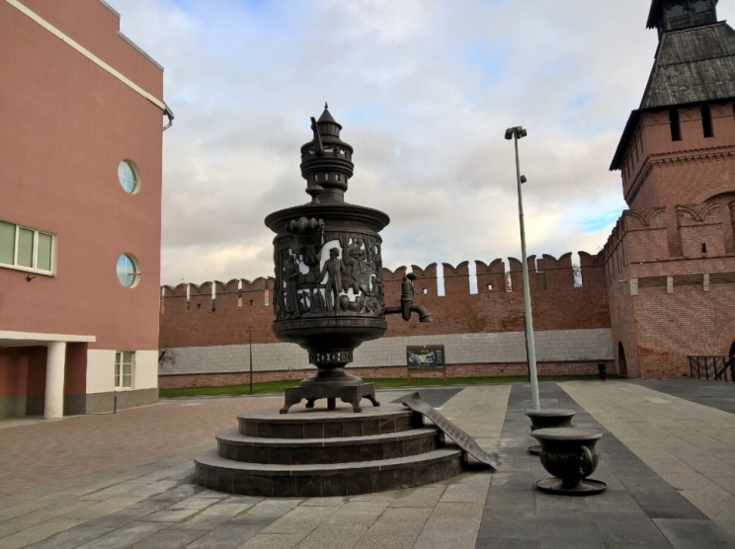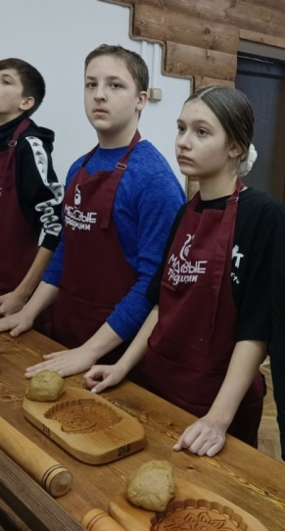

Приложение 8. Пряничная фабрика «Старые традиции» г. Тула.
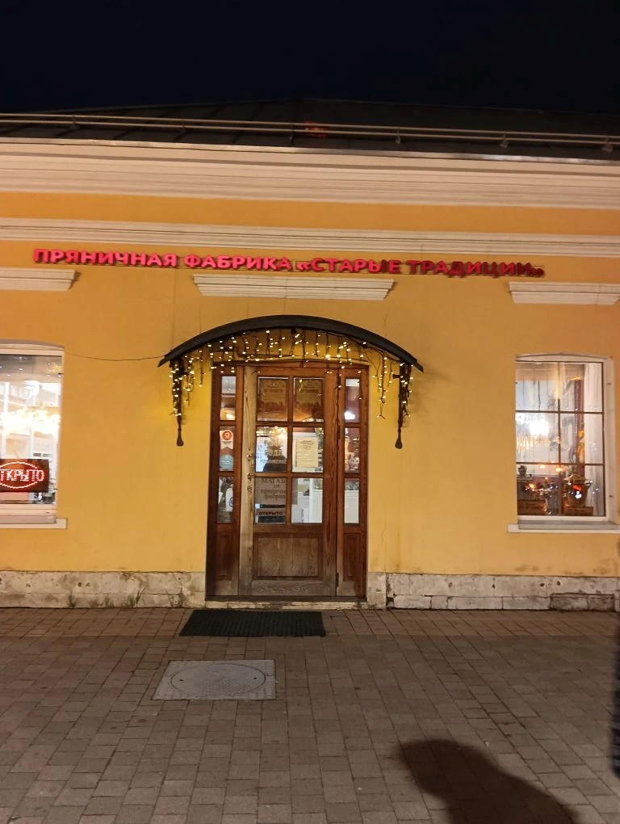
Приложение 9. На экскурсии в музее г. Тула.
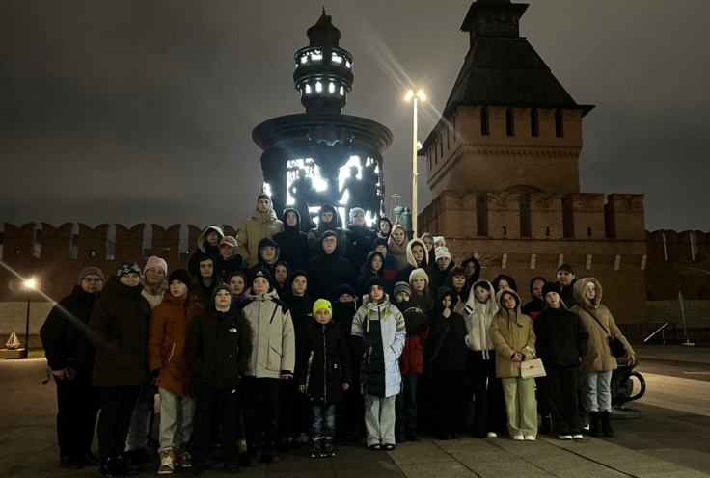
Приложение 10. Строение самовара.

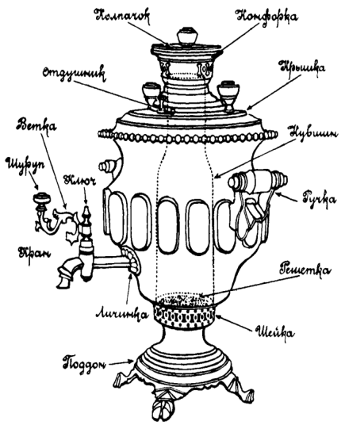

Приложение 11. Формы самовара.
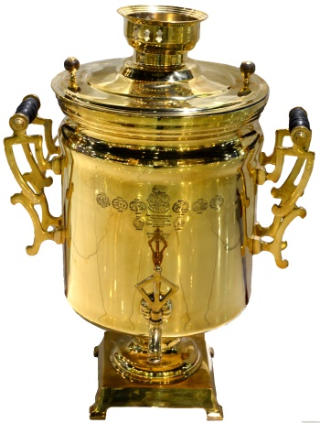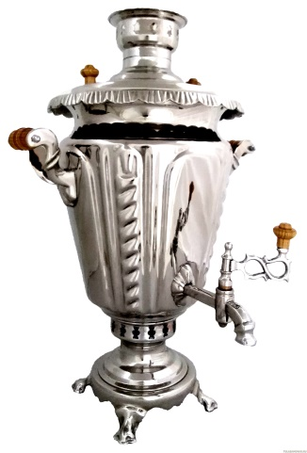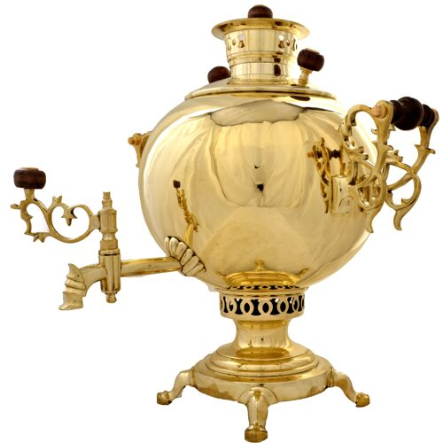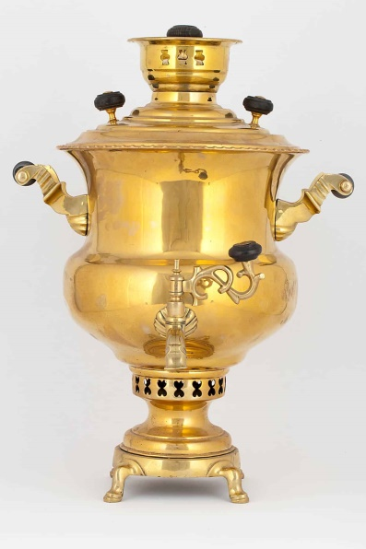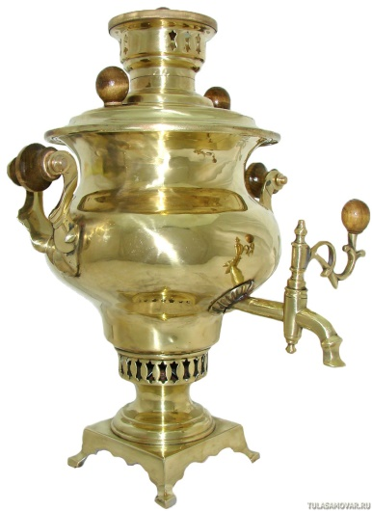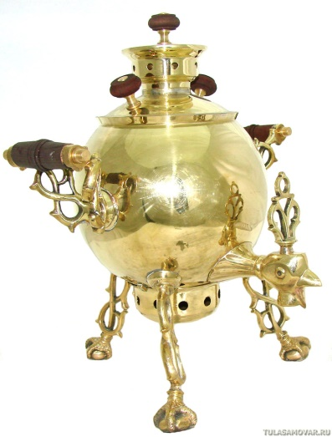
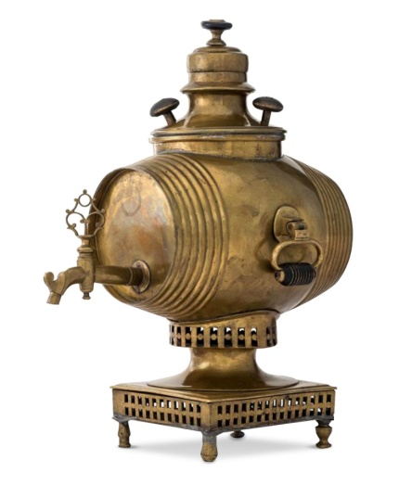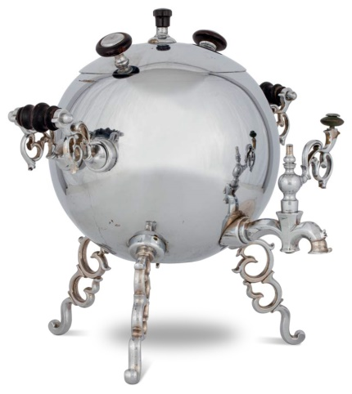

Приложение 12. Герб Российской империи на самоварах.
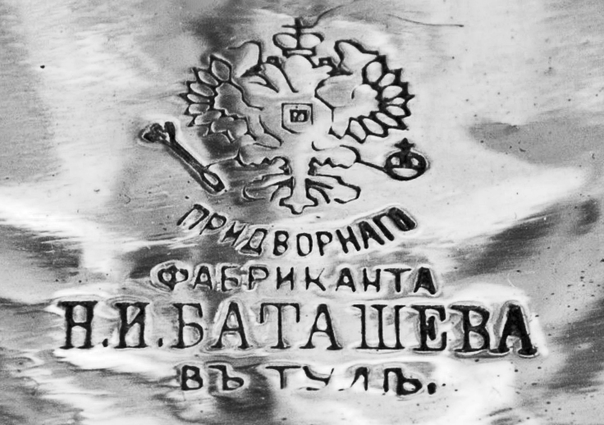

Приложение 13. Самовар братьев Баташевых. Работа в цеху кипит.
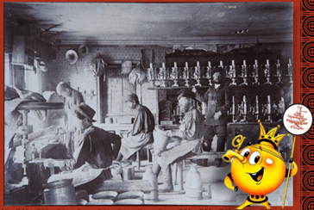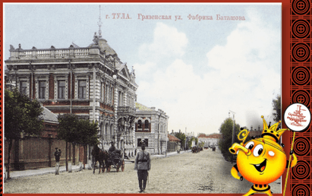

Приложение 14. Визитная карточка самоварной фабрики братьев Баташевых.
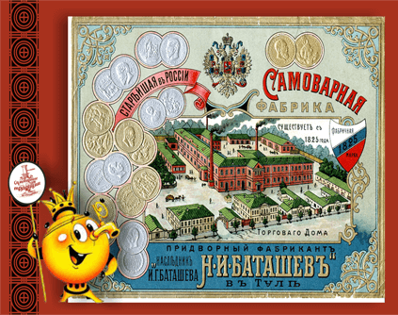

Приложение 15. Интересный факт - режим работы фабрики братьев Баташевых.
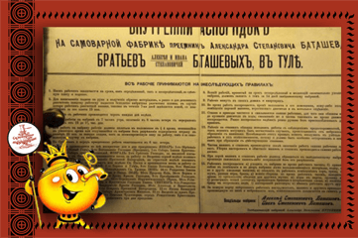
Приложение 16. Самовар братьев Баташевых.


